生物微流控芯片制备样品溶液最优方案计算

Problem 4

包涵 严宇康 陈雨翔

2019

## 项目简述

本项目综合实现了论文“A Network-Flow-Based Optimal Sample Preparation Algorithm for DMBFs”与论文“Integrated Functional and Washing Routing Optimization for Cross-Contamination Removal in DMFBs”提出的算法，用于生物微流控芯片不同浓度样品的制备路线分析。

## 背景与项目功能

在关于生物微流控芯片的研究中，经常需要配置给定不同浓度的样品溶液。若初始溶液浓度为1，缓冲溶液浓度为0，则经过N步等比例混合与拆分，能够获得 $\frac{1}{2^{N}}\sim 1-\frac{1}{2^{N}}$ 浓度的溶液。对于N步等比例混合形成的溶液，称之为精度为N的溶液。

对于一组样品溶液的制备，不同混合方案所需的样品溶液与缓冲溶液数量不同。对于给定的单位样品溶液与缓冲溶液的费用，我们希望找到总费用最小的混合方案。

对于同一个混合方案，混合的顺序与液滴通道的排布不同，会导致所需时间不同。对于给定长度与宽度的芯片，我们希望找到最快的排布方案。

### 输入

不妨设精度为N的初始溶液的浓度为2N，缓冲溶液浓度为0，则能够生成的浓度为1~2N-1 。

N：精度

costs：单位样品溶液的费用

costb：单位缓冲溶液的费用

num：所需浓度的数量

TS数组：共num个不同的整数，表示目标浓度

si数组：共num个整数，表示TS对应编号浓度所需的数量。

### 输出

生成混合方案时序流程图，同时动态展现液滴在芯片上的排布。

## 项目详述

### 本项目由两个功能模块组成，第一个模块根据输入计算最优混合方案，并输出网络流图。第二个模块根据网络流图计算最优排布方案，并输出最终结果。

### 计算最优混合方案

溶液的混合形成一张网络流图，如下图

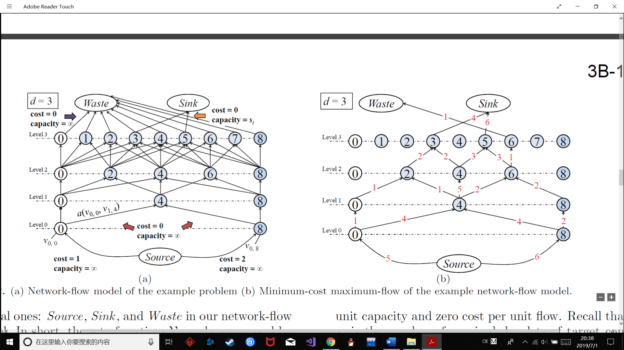

所以给定目标的最优混合方案问题，可转化为一个最小费用最大流问题。项目生成Graph类处理网络流图，利用gurobi建立线性规划模型并求解。

### 计算最优排布方案

使用个人作业4中，One Pass Synthesis的方法，将上一步产生的混合流程以及相应Dispenser、Sink和Mixer模块等，排布在板上，并计算液滴移动的路径。该方法首先将所求问题转化为SAT问题，之后使用z3求解器求解。

### 功能模块的衔接

获得最优混合方案后，调用Graph::translate()函数，生成网络流输出文件。最优排布计算模块读取文件进行后续计算。

## 项目界面

### 使用说明

本项目的交互以及演示界面由Qt实现，启动程序后首先显示一个窗口用于设置参数以及选择输入文件，点击确认按钮后会自动进行计算，计算完成之后会显示新窗口，演示在芯片上的操作步骤。

### 实现方法

主要通过按钮实现人机交互，通过槽函数做出响应。在内部，点击运行按钮之后，将通过之前输入的参数与选择好的文档中的数据调用Gurobi进行计算，输出一个input.txt文件作为操作步骤。用于之后在芯片上规划稀释路径。

### 按钮描述

SelectFile: 弹出一个界面，选择输入文件。

设置界面：设置芯片的宽度和长度（格数），以及最大运行步数。

Run:计算并显示步骤，若不满足则返回

### 测试截图

演示时可以选择暂停，在暂停时，可以选择单步执行，或是从头开始。

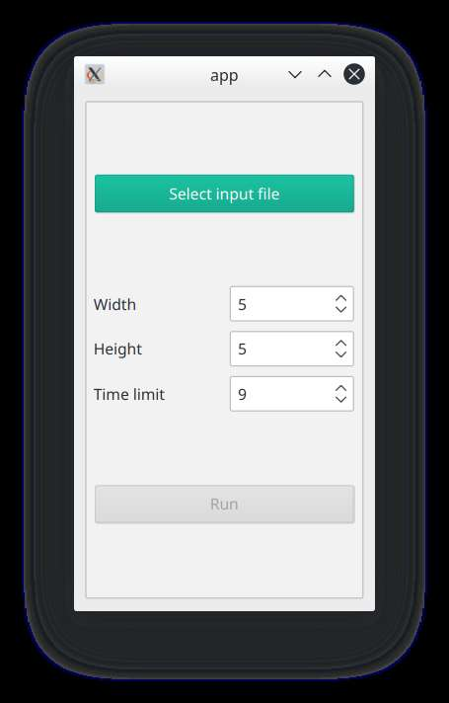

输入界面

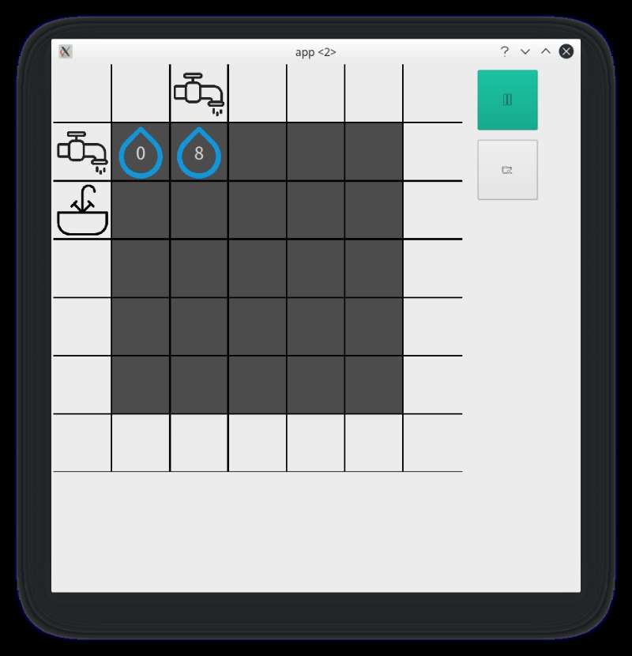

显示液滴（自动运行界面

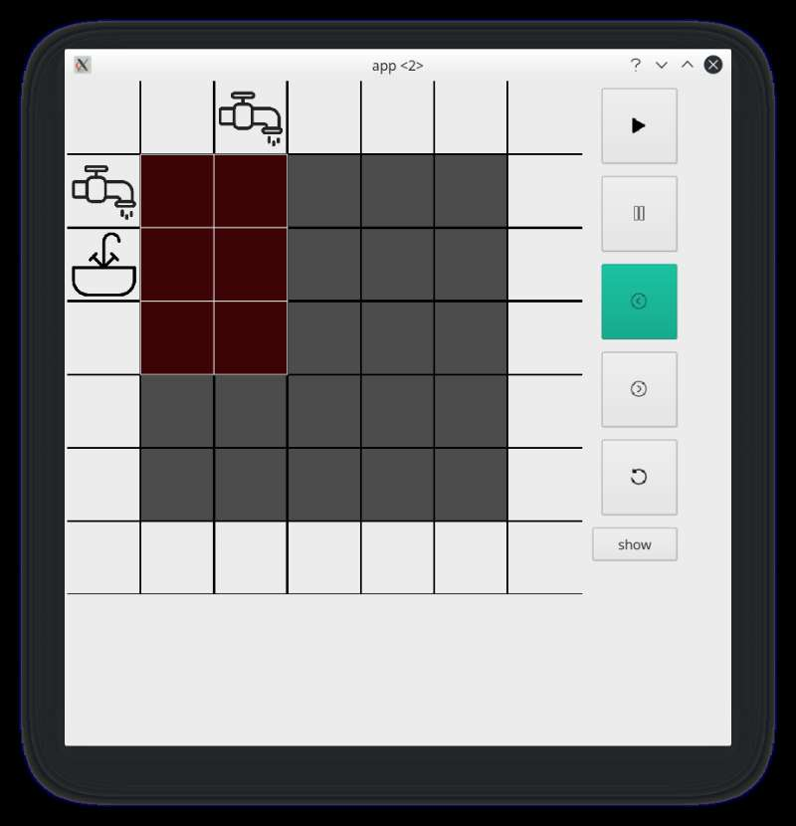

混合中（单步运行界面）

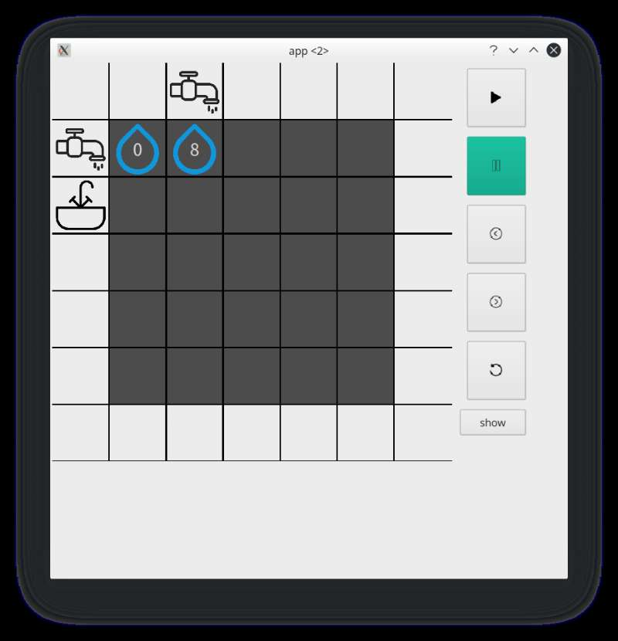

显示液滴（暂停界面）